一元一次不等式（组）及应用

一、选择题
1.如图，不等式组的解集在数轴上表示正确的是（ ）．
-1
0
1
A．
-1
0
1
B．
-1
0
1
C．
-1
0
1
D．

2．若关于x的不等式整数解共有2个，则m的取值范围是
A．3＜m＜4 B．3≤m＜4 C．3＜m≤4 D．3≤m≤4
3.将不等式组的解集在数轴上表示，正确的是（ ）
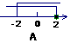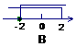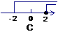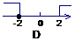

4.小明和爸爸妈妈三人玩跷跷板，爸爸坐在跷跷板的一端，小明和妈妈一同坐在跷跷板的另一端，他们都不用力时；爸爸那端着地，已知爸爸的体重为70千克，妈妈的体重为50千克，那么小明的体重可能是（ ）
A．18千克 B．22千克 C．28千克 D．30千克
5.已知${\left(x+3\right)}^{2}+\left|3x+y+m\right|=0$中，y为负数，则m的取值范围是（ ）
A. m＞9 B. m＜9 C. m＞-9 D. m＜-9
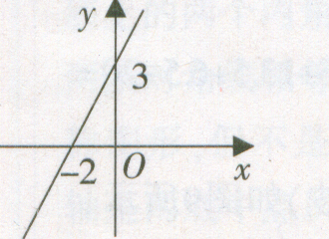
第6题图
6.如图，直线y=kx+b交坐标轴于两点，则不等式kx+b＜0的解集是（ ）[来源:学科网]
A、x＞—2 B、x＞3 C、x＜—2 D、x＜3

二、填空题
1.已知点P（x，y）位于第二象限，并且y≤x＋4，x、y为整数，符合上述条件的点P共有 个．
2.如果点P(m，1-2m)在第四象限，那么m的取值范围是 .
3.已知a，b为实数，若不等式组的解集为—1＜x＜1，那么(a—1)(b—1)的值等于 .
4.已知关于x的不等式组的整数解共有6个，则a的取值范围是
5.已知关于z的一元二次方程a$x^{2}$-5x+1=0有两个不相等的实数根，则a的取值范围是___.
6.关于x的不等式组的解集为，那么的值等于_________。
7.满足不等式$x−5>4x−1$的最大整数是 .

答案：
选择题
1、B
2、C
3、A
4、A
5、A
6、C

填空题
1、答案：6
2、【答案】；
3、答案：3
4、【答案】－5＜a≤－4
5、【答案】a<$\frac{\text{25}}{4}$且a ≠0
6、答案：—3
7、答案：-2

